Review:
Deskripsi OK, design cukup OK, hanya saja terlalu kompleks untuk tugas dalam waktu 3 minggu. Lebih baik diambil satu bagian saja untuk kepentingan tugas, selanjutnya bisa dikembangkan sendiri. Contoh, bikin system informasi untuk pembuatan surat order saja. Kalau terlalu kompleks, mungkin tidak akan selesai.
Flowchart cukup OK, tetapi belum menunjukkan interaksi user dengan system informasinya dengan jelas.

APLIKASI TI DALAM BISNIS
Dosen Pengampu : R. Setiawan Aji Nugroho, ST. MCompIT

Web Design Sistem Penjualan Tunai pada
UD. Elkana Aluminium & Kaca



Disusun Oleh:
KELOMPOK 2

- Christin Yuliana 08.61.0006
- Eunike Winny 08.61.0016
- Eko Bayu Prasetyo 08.61.0035

FAKULTAS EKONOMI JURUSAN AKUNTANSI SORE
UNIVERSITAS KATOLIK SOEGIJAPRANATA
SEMARANG
2011

TUGAS WEB DESIGN
Judul : Elkana Aluminium & Kaca
Deskripsi perusahaan :
UD. Elkana Aluminium & Kaca merupakan perusahaan dagang yang menawarkan jasa pembuatan aluminium dan kaca. Elkana Aluminium didirikan secara perorangan yang berlokasi di jalan Badak V no. 26 Semarang. UD. Elkana merupakan usaha menengah yang cukup berkembang pesat. Setiap tahun proyeknya bertambah. Customernya kebanyakan dari instansi pemerintah. Perluasan usahanya tidak hanya di kota Semarang. Produk yang dihasilkan kusen, pintu dan jendela aluminium.
- Manajemen dan tata kelola
- Kas keluar dan masuk harus melalui bagian keuangan.
- Proses produksi diawasi oleh koordinator lapangan.
- Pemasaran melalui iklan di majalah, sampel, brosur, surat penawaran bagi kontraktor dan toko bangunan.

- Tujuan dan strategi
- Berorientasi pada profit dan relationship dengan pelanggan.
- Mengutamakan mutu dan kualitas.
- Harganya relatif bersaing.
- Sistem penjualan bisa secara tunai maupun dicicil sesuai perjanjian.

- Pengukuran dan kinerja
- Gaji karyawan bagian produksi dengan sistem borongan, dihitung per m2.
- Bonus untuk bagian pemasaran sebesar 5% dari nilai kontrak.

- Menilai risiko bisnis
- Adanya persaingan harga
- Produknya mudah lecet, untuk itu harus hati-hati.

- Menilai risiko audit
Laporan keuangannya hanya mencakup pemasukan dan pengeluaran per proyek.

- Pengendalian internal
- Semua yang berhubungan dengan kas harus mengisi form bukti kas.
- SPK (Surat Perjanjian Kontrak) ditandatangani pimpinan setelah diperiksa oleh bagian keuangan.
- Koordinator lapangan harus bertanggung jawab atas pelaksanaan proyek.

- Struktur organisasi
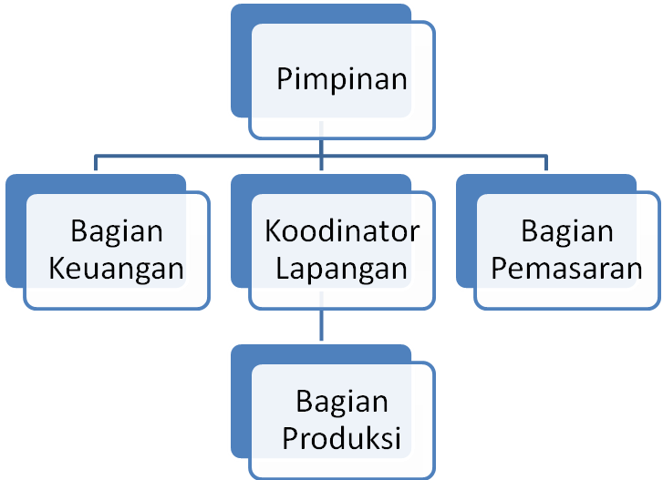
- Aktivitas pengendalian
1. Pemisahan tugas yang memadai
- Fungsi bagian keuangan harus terpisah dari fungsi bagian lapangan.
- Fungsi bagian lapangan harus terpisah dari fungsi bagian produksi.
- Fungsi bagian keuangan harus terpisah dari fungsi pemasaran.
2. Otorisasi yang tepat atas transaksi dan aktivitas
- Persetujuan perjanjian kontrak diberikan oleh pimpinan dengan membubuhkan tanda tangan di SPK.
- Penetapan dan negosiasi harga jual berada di tangan bagian pemasaran.
3. Dokumen dan catatan yang memadai
- Untuk transaksi penjualan tunai, harus ada faktur penjualan tunainya.
- Untuk transaksi pembelian, harus ada bukti kas keluarnya.
- Untuk transaksi penggajian dan pengupahan juga harus ada bukti kas keluarnya.

